张三：

座右铭：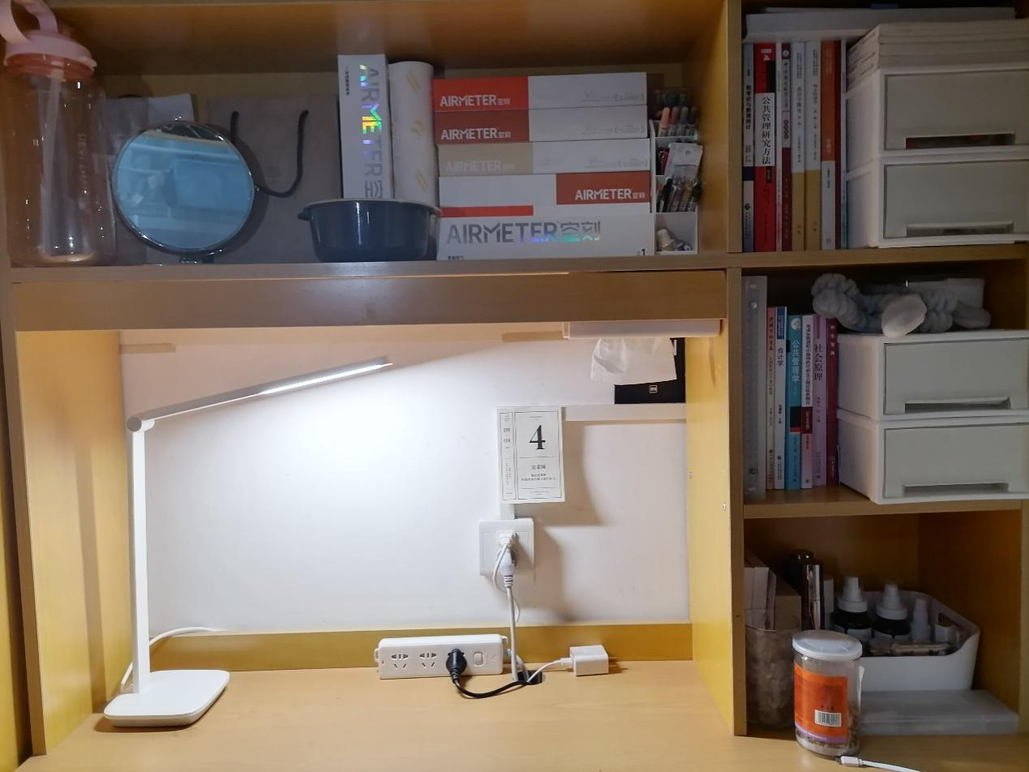xxxxxx

李四：

同上